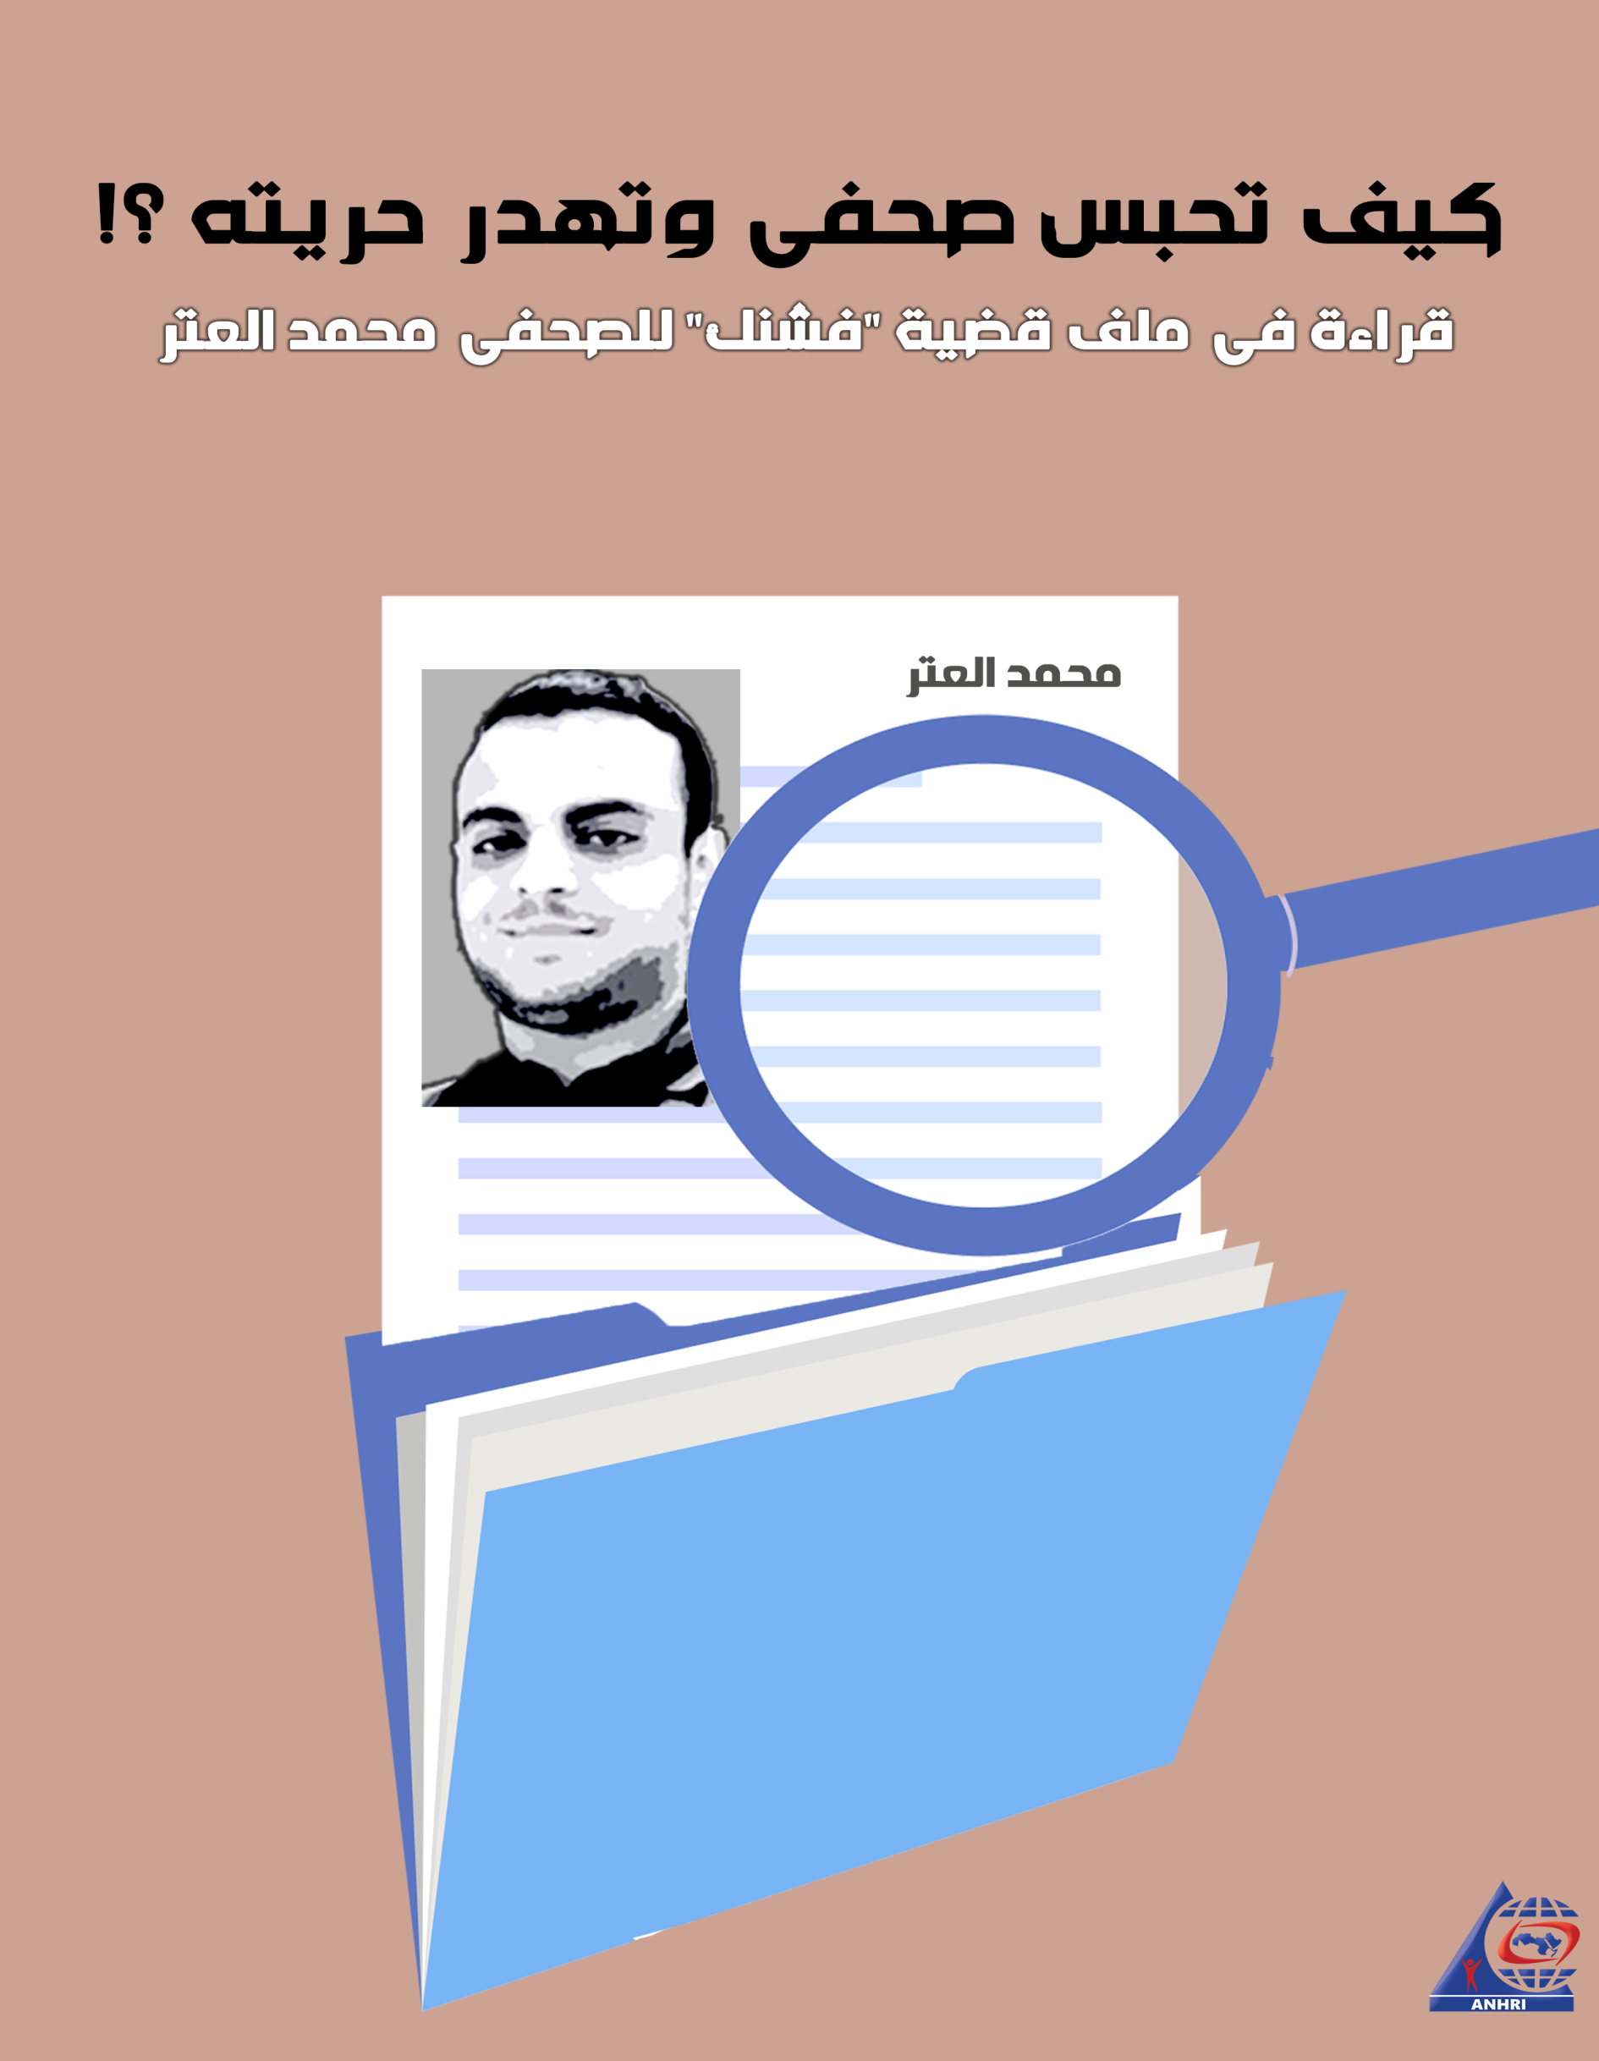

كيف تحبس صحفي وتهدر حريته ؟!
قراءة فى ملف قضية "فشنك" للصحفي محمد العتر

أولا: حقائق لا يخفيها التلفيق

- تم القبض علي محمد العتر يوم 16فبراير 2020 من منزله.
- أثناء القبض عليه ، تم الاستيلاء على جهاز اللاب توب الخاص به ، كما تم الاستيلاء على هاتفه الشخصي وهاتف زوجته أيضا "ماركة أيفون".
- عقب القبض عليه مباشرة ، قامت اسرته بارسال تلغرفات إلى كل من : النائب العام + والمحامي العام لنيابات جنوب الجيزة الكلية + وزير الداخلية " 3جهات"
- عقب القبض عليه ، قدم محاموا محمد العتر بالشبكة العربية بتقديم بلاغ إلى النائب العام حمل رقم 15866 لسنة 2020 عرائض النائب العام .
- لم يظهر العتر في النيابة سوى يوم 17 مارس 2020 " بعد القبض عليه بشهر واخفائه قسريا" وكذبا زعم ضابط الامن الوطني انه حرر محضر التحريات في 16 مارس ، وانه تم القبض عليه في 16مارس.
- لم يتم اثبات سوى اللاب توب كحرز ، ولم يتم اثبات هاتفه المحمول أو هاتفه المحمول !! استيلاء غير قانوني ، يمكنك أن تطلق عليها التسمية الصحيحة.
- تضمنت التحريات الملفقة أن العتر " يحوز في منزله أسلحة والذخائر والمواد المتفجرة ثنائية الاستخدام تمهيدا لاستخدامهم فى التعدي على القوات والقيام بعملياته العدائية ، في حين لم يثبت كما اسلفنا سوى اللاب توب.
- دون دليل ورغم تقديم ما يفيد القبض عليه من شهر وعدم وجود أي دليل او قرينة على مزاعم ضابط الامن الوطني ،قررت النيابة حبسه بشكل متكرر، ودون النظر فيما قدمه المحامين بالشبكة العربية من أوراق وادلة تدحض المزاعم.

ثانيا: تحقيق واتهامات مرسلة

- س : ما قولك فيما هو منسوب إليك من انك متهم بالانضمام الى جماعة ارهابية ( جماعة الإخوان الارهابية ) وتولي قيادة بها وشاركت فيها مع علمك بأغراضها في ارتكاب الجرائم الإرهابية واستخدامها الارهاب كوسيلة لتحقيق وتنفيذ تلك الاغراض على النحو المبين بالأوراق .
= ج / محصلش
- س : ما قولك فيما هو منسوب إليك من أنك متهم بحيازة وسيلة من وسائل الطبع والتسجيل او العلانية ( لاب توب ) ،استعملته باذاعة عبارات تدعو إلى العديد من الأفكار التكفيرية المتمثلة فى تكفير العاملين بالقوات المسلحة والشرطة واستهدافهم فى عمليات عدائية ،استهداف أبناء الطائفة المسيحية ودور عبادتهم واستحلال ممتلاكتهم ودمائهم واستهداف المنشآت الهامة والحيوية خاصة التابعة للأجهزة الأمنية .
= ج / محصلش .

ثالثا: وقائع ما جرى:
كانت تلك الاتهامات السابقة هي ما وجهتها نيابة الهرم للصحفي محمد العتر صاحب السبع وعشرون عاما بعد ثلاثين يوما من تاريخ القبض عليه من منزله واخفائه قسريا ثم مثوله امامها متهما بعد شهرا من تاريخ هذا القبض بتلك الاتهامات الهزلية ، العتر هو صحفي يعمل محررا ومدققا لغويا لتقارير اقسام السيارات والتكنولوجيا والعلوم والصحة والسياحة بموقع ألترا صوت منذ أبريل 2017 .

- تم القبض علي العتر من منزله بتاريخ 16 فبراير 2020 وظل رهن الاختفاء القسري لمدة ثلاثين يوما حتى ظهر وتم التحقيق معه بنيابة الهرم بتاريخ 17/3/2020 فى القضية رقم 11429 لسنة 2020 جنح الهرم بالاتهامات السابقة .
- بعد القبض عليه مباشرة قامت أهليته بإرسال عدة برقيات للسيد المستشار النائب العام ، والمحامي العام لنيابات جنوب الجيزة الكلية ، والسيد اللواء وزير الداخلية وابلاغهم وإثبات واقعة القبض عليه من منزله وترهيب زوجته وابنته الرضيعة ، كما قام محاموا الوحدة القانونية بالشبكة العربية لمعلومات حقوق الإنسان بتقديم بلاغ للسيد المستشار النائب العام بواقعة القبض عليه وملابساتها ،وطالبوا بالكشف عن مكان احتجازه ، كما طالبوا أيضا بفتح تحقيق عاجل فى تلك الواقعة ومحاسبة كل من تورط فيها ، وابلاغهم بما آلت إليه تلك التحقيقات وذلك فى البلاغ الرقيم 15866 لسنة 2020 عرائض النائب العام .

رابعا: التحريات ، الحلقة الشريرة
بورقة تحريات من صفحة واحدة لا تحوي إلا كلمات مرسلة، لا يعززها دليلا أو سندا او قرينة واحدة على علاقة محمد العتر بتلك الأفعال المؤثمة قانونا يتم تجديد حبس العتر ، فماذا جاء بها؟!

- استهل ضابط الامن الوطني ديباجة تحرياته المحررة بتاريخ 16/3/2020 الساعة الثانية مساءا بالجملة المعتادة لكل المشتغلين بالقانون عند قراءة محاضر الضبط والتحريات " الملفقة فى غالبيتها" بانه قد "وردت معلومات مصادرنا السرية ( الموثوق بها ) والتي أكدتها تحرياتنا ( الدقيقة ) اضطلاع عدد من قيادات وكوادر التنظيم الاخواني الارهابي اعضاء ما يسمي " اللجنة الادارية العليا " والتي تعد القيادة العليا الحالية للتنظيم الاخواني الارهابي ،بالاتفاق فيما بينهم على تصعيد أنشطة التنظيم الارهابية والتخريبية لمحافظات الجمهورية المختلفة استمرارا فى التنديد بثورة 30 يونيو 2013 " ، واستكمل محرر المحضر سردا بانهم :
- " اعدوا مخططا حركيا للفوضي والتخريب ارتكز على مسارين " المسار الاول " الفوضي الامنية فى الشارع او ما يسمونه الحراك الثوري "
- " المسار الثاني " الاستهداف المباشر لرجال القضاء وضباط وافراد القوات المسلحة والشرطة والمنشآت العامة والخاصة واتخاذهم بعض الاليات والوسائل لتنفيذ مخططهم المشار اليه ( تدبير الدعم المالي اللازم لأنشطتهم العدائية والتخريبية - الاعداد والدعوة للتجمهر والاعتصام بالميادين العامة بنطاق محافظة الجيزة والمحافظات – قطع الطرق العامة ومنع حركة وسائل النقل والمواصلات – طباعة وتوزيع الملصقات والمنشورات والبيانات الايثارية التي تحرض على مؤسسات الدولة ) الخ .
- واستطرد الضابط مجري التحريات ان تحرياته ومعلوماته أكدت حيازة المذكور " محمد العتر " للأسلحة والذخائر والمواد المتفجرة ثنائية الاستخدام بمحل اقامته تمهيدا لاستخدامهم فى التعدي على القوات والقيام بعملياته العدائية ضمن صفوف التنظيم .
- بهذه الورقة الوحيدة البائسة ، تم مع الاسف الشديد استصدار اذن من النيابة العامة على تلك التحريات المرسلة بتاريخ 16 مارس 2020 للقبض على " العتر " ، الذي هو في حوزة مجرى تلك التحريات منذ ثلاثين يوما !

تقول محكمة النقض : إن التحريات لا تعدو أن تكون مجرد أقوال لا تعبر الا عن رأي مجريها ، ولا تعد دليلا في حد ذاتها.

خامسا: المسكوت عنه ، عمدا
- اثناء القبض على العتر من منزله تم التحفظ علي اللابتوب الخاص به وتحريزه ،كما تم الاستيلاء على هاتفه الشخصي وهاتف زوجته أيضا "ماركة أيفون" ولم يحرزا ضمن المضبوطات ، لم تجد القوة الامنية التي قامت بالقبض عليه من منزله أي من المواد التفجيرية او الأسلحة والذخائر او منشورات او رسائل مناهضة للدولة المصرية او خططا لعمليات نوعية ارهابية مزمع ارتكابها للاعتداء على اي من المنشآت او قوات الامن سواء القوات المسلحة او الشرطة كما زعم الضابط مجري التحريات ، القائم بضبطه والا كان تم تحريز كل تلك المضبوطات رفقة محضر ضبط المتهم وعرضه على النيابة العامة للتصرف ، وحقيقة ما حدث انهم قاموا بمداهمة منزله وارهاب زوجته وطفلته الرضيعه وتحريز اللابتوب الخاص به فقط ، وقاموا بالاستيلاء على متعلقاته الشخصية وهاتفه وهاتف زوجته المحمول ، وهو الفعل الذي يعبر عنه القانون بما يسمى بجريمة السرقة حيث نصت المادة ( 311 عقوبات )على أنه كل من اختلس منقولاً مملوكاً لغيره فهو سارق ،وحيث ان القائمين على ضبط الصحفي محمد العتر هم من مأموري الضبط المكلفين بتنفيذ إذن قضائي محدد وقد تعدوا اختصاص هذا الاذن ، وقاموا بالاستيلاء على أشياء مملوكة للمتهم وزوجته ولم يتم تحريز تلك الأشياء كمضبوطات تلازم أوراق محضر الضبط المعروض على النيابة العامة للتحقيق ، بل قاموا بالاستيلاء عليها لأنفسهم ، فإنه نظريا وعمليا يتوافر هنا ظرفا مشددا يوجب توقيع أقصى عقوبة على القائمين بفعل السرقة ذاك .
- كما يجب أيضا وتحقيقا واعمالا للشرعية الإجرائية أنه كما أعطى القانون لمأموري الضبط القضائي والمكلفين والقائمين بتنفيذ خدمة عامة كافة الضمانات والحقوق لحمايتهم اثناء تنفيذ وأداء تلك الخدمات من عدم التعرض لهم واعتراضهم بكافة الصور المختلفة ،لابد ان يعطي القانون بالمثل تلك الضمانات والحقوق لكل من يقع عليه عبء الامتثال لتلك الأوامر من كافة المواطنين ضمانة وركيزة أساسية لضمان تطبيق القانون على الجميع كما ينص فى ذلك الدستور المصري فى مادته رقم ( 53 ) المواطنون لدى القانون سواء، وهم متساوون فى الحقوق والحريات والواجبات العامة، لا تمييز بينهم بسبب الدين، أو العقيدة، أو الجنس، أو الأصل، أو العرق، أو اللون، أو اللغة، أو الإعاقة، أو المستوى الاجتماعى، أو الانتماء السياسى أو الجغرافى، أو لأى سبب آخر.
- كما ان ما قام به الضابط بقطاع الامن الوطني من القبض على " العتر" قبل شهر من تحرير محضره واخفاؤه قسريا ، خاصة مع تقديم ما يفيد للنيابة العامة ان الصحفي المتهم مقبوضا عليه قبل تحرير محضر التحريات واذن النيابة العامة الصادر بضبطه واحضاره بناءا على تلك التحريات وهي البرقيات الرسمية المرسلة للمستشار النائب العام والمستشار المحامي العام لنيابات الجيزة ووزير الداخلية بتاريخ وتفاصيل القبض عليه فى 16 فبراير 2020 يعد تزويرا لهذا المحضر،كما يعد أيضا تضليلا للنيابة العامة ، وذلك وفقا لنصوص المواد (211 ) ، ( 213) ، ( 214 ) من قانون العقوبات المصري .
- المادة ( 211 ) عقوبات
- كل صاحب وظيفة عمومية ارتكب في أثناء تأدية وظيفته تزويراً في أحكام صادرة أو تقارير أو محاضر أو وثائق أو سجلات أو دفاتر أو غيرها من السندات والأوراق الأميرية سواء كان ذلك بوضع إمضاءات أو أختام مزورة أو بتغيير المحررات أو الأختام أو الإمضاءات أو بزيادة كلمات أو بوضع أسماء أو صور أشخاص آخرين مزورة يعاقب بالسجن المشدد أو السجن.
- المادة ( 213 ) عقوبات
- يعاقب ايضا بالسجن المشدد أو بالسجن كل موظف مصلحة ‏عمومية أو محكمة غير بقصد التزوير موضوع السندات او ‏احولها فى حال تحريرها المختص بوظيفته سواء كان ذلك ‏بتغير إقرار أولي الشأن الذى كان الغرض من تحرير تلك ‏السندات إدراجه بها أو بجعله واقعة مزورة فى صورة واقعه ‏صحيحه مع علمه بتزويرها أو بجعله واقعه غير معترف بها ‏فى صوره واقعة معترف بها .
- المادة ( 214 ) عقوبات
- من استعمل الأوراق المزورة المذكورة في المواد الثلاث السابقة وهو يعلم بتزويرها يعاقب بالأشغال الشاقة أو بالسجن من ثلاث الى عشر سنين.

سادسا: في الاتهام الممجوج بالانضمام وتولي قيادة جماعة إرهابية
- من واقع التحقيقات التي أجريت مع الصحفي محمد العتر بنيابة الهرم ومن واقع قراءة أوراق هذه القضية تبين خلو الأوراق من وجود دليل مادي واحد يؤكد انضمامه لجماعة ارهابية فلم تواجهه النيابة العامة أثناء التحقيق معه بارتكاب أي من الأفعال المؤثمة قانونا والتي جاءت على لسان الضابط مجري التحريات من ان " العتر" ( واحدا من قيادات التنظيم الاخواني الارهابي بمنطقة الهرم وانه مكلف بالاعداد والتخطيط لتنفيذ بعض العمليات العدائية والتخريبية ضد المنشآت السياحية والمناطق الأثرية وضباط الشرطة والقوات المسلحة بالجيزة ) ،كذا لا يوجد شاهد رؤية واحد يؤكد على أن المتهم على علاقة بأي جماعات ارهابية مما قد يثير شبهة الانضمام في حقه ، كما لم تواجه النيابة العامة الصحفي المتهم بأي من الأشخاص الآخرين الذين زعم مجري التحريات عنه انه على علاقة بهم وأنه يتولى قيادتهم ، كما ليس هناك اي مطبوعات او منشورات او رسائل تم ضبطها والتحفظ عليها داخل محل اقامة المتهم أثناء القبض عليه من منزله او اي أسلحة او ذخائر او مواد تفجيرية كما زعم ايضا مجري التحريات الذي أكد مرارا وتكرارا على ( جديتها ودقتها ) ، والا كانت واجهته النيابة العامة بكل هذا وذاك أثناء التحقيق معه ،لكن الحقيقة انه ليس هناك فى كل ذلك سوى محضر التحريات هذا الذي لا يعبر الا عن رأي مجريه طبقا لأحكام محكمة النقض ، والذي يثير دفعا قانونيا ببطلان تلك التحريات لمكتبيتها وعدم جديتها ، كذا الدفع بكيدية الاتهام وتلفيقه ، بطلان كافة الإجراءات التالية لكل ذلك .
- بتتبع كتابات العتر على الموقع الالكتروني ( ألترا صوت ) وهو الموقع الذي تملكه وتديره شركة قطرية ، والذي نري انه يعد هذا السبب هو السبب الرئيسي للقبض عليه من واقع التحقيقات معه! نجد أنها كلها عبارة عن كتابات في مواضيع عامة مختلفة مثل كرة القدم والسينما والفن والموالد الشعبية ، تقارير إخبارية عن مواقع السوشيال ميديا وتأثيرها على الرأي العام وليس من بين كتاباته أي علاقة بما ذكره ضابط الأمن الوطني محرر محضر التحريات الذى قبض عليه بسببه، راجع رابط كتابات العتر على موقع الترا صوت ( يلزم برنامج تخطي الحجب للمشاهدة )
- وطبقا للمادة ( 65) من الدستور المصري فإن حرية الفكر والرأى مكفولة ، ولكل إنسان حق التعبيرعن رأيه بالقول، أو بالكتابة، أو بالتصوير، أو غير ذلك من وسائل التعبير والنشر.

سابعا: تجريف العدالة، لصالح من؟
- تم تجديد الحبس للصحفي محمد العتر يوم الاثنين الموافق 11 مايو لمدة 15يوم ، في جلسة نظرتها نيابة الهرم وكالعادة يتم استخدام الحبس الاحتياطي كعقوبة لأصحاب الرأي ، ومازالت الاسئلة تثور وتفرض نفسها دائما علينا عند قراءة مثل تلك القضايا خاصة التي يتهم بها صحفيون مثل العتر منها:
- عن اسباب الاصرار الغريب و الغير مبرر بالقبض علي كل من يحاول أن يكون له رأيا مستقلا عن هوى السلطة فى مصر بل إن اداة السلطة فى القمع قد تخطت هذا الأمر ليتم القبض كذلك علي بعض ممن كانوا فى صف هذه السلطة يوما ما والأمثلة على ذلك كثيرة ،آخرها واقعة القبض على الصحفي محمد العتر موضوع هذه الورقة ، الذي قرر فى تحقيقات النيابة العامة وأثناء التحقيق معه أنه ممن انتخبوا الرئيس الحالي فى الانتخابات الرئاسية التي جرت عام 2018 .
- فلصالح من تجريف الساحة المصرية من اصحاب القلم والكلمة المكتوبة المقروءة ودعم ذوات الرأي والفكر الواحد واعلام السامسونج ؟!
- بالتأكيد ليس لصالح المجتمع .

ختاما: مازلنا نوصي
لكل ذلك توصي الشبكة العربية لمعلومات حقوق الإنسان بالإفراج الفوري دون قيد أو شرط عن الصحفي محمد العتر والتحقيق فى وقائع القبض عليه و اخفاؤه قسريا وتضليل العدالة بمحضر تحريات ملفق ، وكذلك التحقيق فى واقعة الاستيلاء على عدد 2 هاتفي محمول ماركة " آي فون " خاص به وبزوجته أثناء القبض عليه من منزله وعدم تحريزهم ضمن المضبوطات التي عرضت على النيابة العامة رفقة محضر ضبطه أثناء التحقيق معه .

اسم الموقع الترا صوت – صفحة كتابات محمد العتر وآخرين تاريخ النشر لا يوجد - لينك الموقع https://www.ultrasawt.com/search/node/%D9%85%D8%AD%D9%85%D8%AF%20%D8%A7%D9%84%D8%B9%D8%AA%D8%B1

